2023-2024河南省南阳市南召县科目一模拟考试100题（附答案）

1、这个标志是何含义？
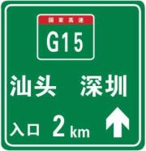
A、高速公路终点预告
B、高速公路入口预告
C、高速公路起点预告
D、高速公路出口预告
正确答案：B
分析：图片上有写“入口”

2、驾驶机动车时可以向道路上抛撒物品。
A、正确
B、错误
正确答案：B
分析：不要影响其他人在道路上正常驾驶么。

3、夜间驾驶机动车在没有中心隔离设施或者没有中心线的道路上行驶，以下哪种情况下应当改用近光灯？
A、接近没有交通信号灯控制的交叉路口时
B、与对向机动车会车时
C、接近人行横道时
D、城市道路照明条件不良时
正确答案：B
分析：记住，只有在没有路灯或者没有照明的情况下才能用远光灯，一般都用近光灯。窄路窄桥，你若用远光灯，会让对方完全看不清，掉到桥下去的。夜间驾驶机动车遇到对向来车未关闭远光灯时，变换使用远近光灯提示。

4、机动车仪表板上(如图所示)亮表示什么?
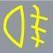
A、前雾灯打开
B、后雾灯打开
C、前照进光灯打开
D、前照远光灯打开
正确答案：B
分析：前雾灯朝左，后雾灯朝右。

5、这个标志是何含义？
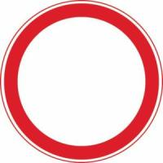
A、禁止驶入
B、禁止通行
C、减速行驶
D、限时进入
正确答案：B
分析：这个就是禁止通行呢，红圈圈。其他的禁止标志都是里面加辆车，然后是禁止xx通行。这应该好记！

6、如图所示，A车可以从左侧超越B车。
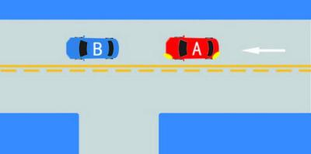
A、正确
B、错误
正确答案：B
分析：B车的左边为实线，B车不能压过实线超车。

7、以下安全带系发正确的是？
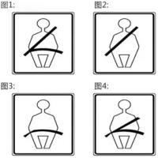
A、图1
B、图2
C、图3
D、图4
正确答案：A
分析：容易错的是D选项，如果安全带位置过低，低于肩部，就起不到最基本安全保障的作用。而滑落至肩膀，还可能会限制住身体，影响方向盘的操作。

8、驾驶车辆进入交叉路口前，应降低行驶速度，注意观察，确认安全。
A、正确
B、错误
正确答案：A
分析：常识题，必须遵守的安全行车准则。

9、路中心的双黄实线属于哪一类标线？
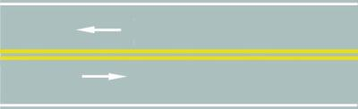
A、指示标线
B、辅助标线
C、警告标志
D、禁止标线
正确答案：D
分析：大家注意咯。我看了一下书双黄实线的确是禁止标线。 除此之外，双黄色的其中有一条是虚线的、单实线的都是禁止标线。但是单黄色虚线的就是指示标线。大家要看清楚哦。希望对你们有帮助

10、这个仪表是何含义?
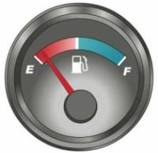
A、电流表
B、压力表
C、水温表
D、燃油表
正确答案：D
分析：汽油不够了，看到那个加油站常见的机器没。

11、这个标志是何含义？
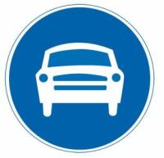
A、警告标志
B、指示标志
C、指路标志
D、禁令标志
正确答案：B
分析：指示标志的颜色为蓝底、白图案；形状分为圆形、长方形和正方形。此标志是指示标志，标志该道路只供机动车行驶。

12、机动车仪表板上（如图所示）这个符号表示什么？

A、近光灯开关
B、原光灯开关
C、车灯总开关
D、后雾灯开关
正确答案：C
分析：此为车灯总开关。

13、机动车仪表板上（如图所示）亮表示什么？
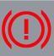
A、制动踏板没回位
B、驻车制动解除
C、行车制动器失效
D、制动系统出现异常
正确答案：D
分析：出现制动障碍，这个图标才会亮。

14、遇有浓雾或特大雾天能见度过低，行车困难时，应怎样做？
A、开启前照灯，继续行驶
B、开启示廓灯、雾灯，靠右行驶
C、开启危险报警闪光灯和雾灯，选择安全地点停车
D、开启危险报警闪光灯，继续行驶
正确答案：C
分析：浓雾或特大雾天,你都看不见了，还能开车？

15、这个标志的含义是提醒前方两侧行车道或路面变窄。
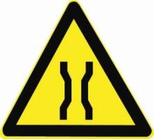
A、正确
B、错误
正确答案：B
分析：警告标志窄桥。用以警告车辆驾驶人注意前方桥面宽度变窄，应谨慎驾驶。设在桥面净宽较两端路面宽度变窄，且桥的净宽小于6m的桥梁以前适当位置。

16、这个标志是何含义？
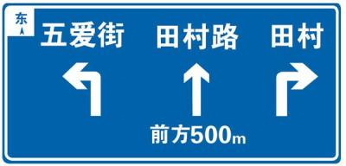
A、指示标志
B、指路标志
C、禁令标志
D、警告标志
正确答案：B
分析：指路标志指示市镇村的境界、目的地的方向和距离、高速公路出入口、著名地点所在等，用以传递道路方向，地点，距离信息。

17、驾驶机动车与行人之间发生交通事故造成人身伤亡、财产损失的，机动车一方没有过错的，由行人自行承担责任。
A、正确
B、错误
正确答案：B
分析：行人故意，不负责任；其余情况，有无过错皆要负责。

18、在高速公路行驶，遇到图中所示的车辆无法继续行驶，应怎样放置危险警告标志？
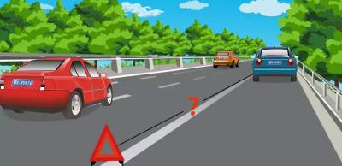
A、在车后50米至100米处放置警告标志
B、在车后50米处放置警告标志
C、根据道路交通情况在适当位置放置警告标志
D、在车后150米以外放置警告标志
正确答案：D
分析：高速公路上设置警告标志应当在150米以外，同时按照规定开启危险报警闪光灯。

19、驾驶这种自学直考机动车上路学习驾驶需要符合什么条件？
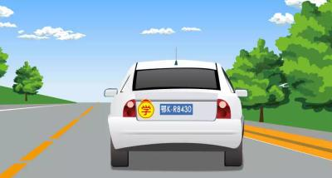
A、符合自学直考规定
B、有随车人员指导
C、取得学习驾驶证明
D、没有条件限制
正确答案：A
分析：符合自学直考规定条件可以驾驶自学直考机动车上路学习驾驶。

20、持有小型汽车驾驶证的驾驶人，驾驶摩托车上路行驶的，一次记9分。
A、正确
B、错误
正确答案：A
分析：《道路交通安全违法行为记分管理办法》规定，机动车驾驶人有下列交通违法行为之一，一次记9分：（一）驾驶7座以上载客汽车载人超过核定人数百分之五十以上未达到百分之百的；（二）驾驶校车、中型以上载客载货汽车、危险物品运输车辆在高速公路、城市快速路以外的道路上行驶超过规定时速百分之五十以上的；（三）驾驶机动车在高速公路或者城市快速路上违法停车的；（四）驾驶未悬挂机动车号牌或者故意遮挡、污损机动车号牌的机动车上道路行驶的；（五）驾驶与准驾车型不符的机动车的；（六）未取得校车驾驶资格驾驶校车的；（七）连续驾驶中型以上载客汽车、危险物品运输车辆超过4小时未停车休息或者停车休息时间少于20分钟的。

21、发生交通事故造成人员受伤时，要保护现场并立即报警。
A、正确
B、错误
正确答案：A
分析：造成人员受伤了，不能私了，要保护现场，并报警和叫救护车。

22、遇到这种情况时，中间车道不允许车辆通行。
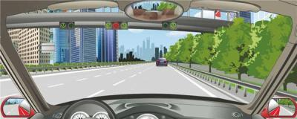
A、正确
B、错误
正确答案：A
分析：中间车道是红灯故不允许车辆通行。

23、驾驶校车、公路客运汽车、旅游客运汽车载人超过核定人数未达20%的，一次记几分？
A、12分
B、6分
C、3分
D、9分
正确答案：B

分析：《道路交通安全违法行为记分管理办法》规定，机动车驾驶人有下列交通违法行为之一，一次记6分：（一）驾驶校车、公路客运汽车、旅游客运汽车载人超过核定人数未达到百分之二十，或者驾驶7座以上载客汽车载人超过核定人数百分之二十以上未达到百分之五十，或者驾驶其他载客汽车载人超过核定人数百分之五十以上未达到百分之百的；（二）驾驶校车、中型以上载客载货汽车、危险物品运输车辆在高速公路、城市快速路上行驶超过规定时速未达到百分之二十，或者在高速公路、城市快速路以外的道路上行驶超过规定时速百分之二十以上未达到百分之五十的；（三）驾驶校车、中型以上载客载货汽车、危险物品运输车辆以外的机动车在高速公路、城市快速路上行驶超过规定时速百分之二十以上未达到百分之五十，或者在高速公路、城市快速路以外的道路上行驶超过规定时速百分之五十以上的；（四）驾驶载货汽车载物超过最大允许总质量百分之五十以上的；（五）驾驶机动车载运爆炸物品、易燃易爆化学物品以及剧毒、放射性等危险物品，未按指定的时间、路线、速度行驶或者未悬挂警示标志并采取必要的安全措施的；（六）驾驶机动车运载超限的不可解体的物品，未按指定的时间、路线、速度行驶或者未悬挂警示标志的；（七）驾驶机动车运输危险化学品，未经批准进入危险化学品运输车辆限制通行的区域的；（八）驾驶机动车不按交通信号灯指示通行的；（九）机动车驾驶证被暂扣或者扣留期间驾驶机动车的；（十）造成致人轻微伤或者财产损失的交通事故后逃逸，尚不构成犯罪的；（十一）驾驶机动车在高速公路或者城市快速路上违法占用应急车道行驶的。

24、如图所示，A车货物掉落，导致B车与掉落货物发生碰撞，以下说法正确的是什么？
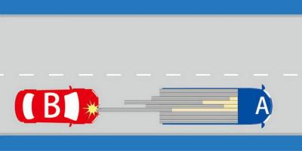
A、B车自负责任
B、A车负全部责任
C、各负一半责任
D、偶然事件，不可避免
正确答案：B
分析：货车散落货物，导致后面的车辆撞上，货车全责。

25、机动车仪表板上（如图所示）这个符号表示什么？

A、防抱死制动系统故障
B、安全气囊处于故障状态
C、安全气囊处于工作状态
D、安全带没有系好
正确答案：B
分析：圆球表示安全气囊，黄色表示处于故障状态。

26、仪表显示油箱内存油量已在警告线以内
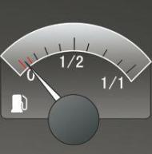
A、正确
B、错误
正确答案：A
分析：看到加油站那个机油的机器没，而且指针都到红色区了，说明油量不足了。

27、根据交通违法行为的严重程度，对一次记分分值的分类正确的是什么？
A、12分、6分、3分、2分、1分
B、12分、9分、6分、3分、2分、1分
C、12分、9分、6分、3分、1分
D、12分、9分、6分、2分、1分
正确答案：C
分析：《道路交通安全违法行为记分管理办法》规定，根据交通违法行为的严重程度，一次记分的分值为12分、9分、6分、3分、1分。

28、灯光开关在该位置时，后雾灯点亮。
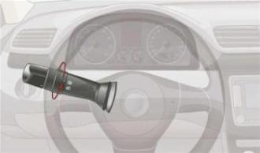
A、正确
B、错误
正确答案：A
分析：雾在左边是前雾灯，雾在右边是后雾灯，这样旋转会拧至前雾灯位置。

29、这个标志是何含义？
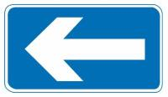
A、向左单行路
B、向右单行路
C、直行单行路
D、左转让行
正确答案：A
分析：表示一切车辆向左单向行驶。此标志设在单行路的路口和入口处的适当位置。

30、黄灯持续闪烁，表示机动车可以加速通过。
A、正确
B、错误
正确答案：B
分析：黄灯持续闪烁的意思是，提示用户谨慎通行，此刻应该放慢速度谨慎通过。大多数情况下，看到加速字眼，基本是错的。

31、行驶过程中发现车门未关好，应及时关闭车门，否则车辆在转弯等激烈运动过程中会造成人员或货物被甩到车外。
A、正确
B、错误
正确答案：A
分析：行车过程中，车门要关紧，否则会增加行车风险。

32、行车中当驾驶人意识到车辆爆胎时，应在控制住方向的情况下采取紧急制动，迫使车辆迅速停住。
A、正确
B、错误
正确答案：B
分析：不要紧急刹车，容易出现侧翻事故的，应该是握紧方向，同时控制车速，慢慢停车。

33、这个标志是何含义？
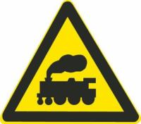
A、多股铁道与道路相交
B、有人看守铁路道口
C、无人看守铁路道口
D、注意长时间鸣喇叭
正确答案：C
分析：有火车形状的，为无人看守的铁路口，还有一个栅栏形式的图片为有人看守的铁路口。

34、机动车仪表板上（如图所示）一直亮，表示发动机控制系统故障
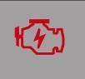
A、正确
B、错误
正确答案：A
分析：你看它长的多像发动机，而且是红色的表示发动机故障。

35、报考小型自动挡汽车准驾车型科目三考试的，在取得驾驶技能准考证明满30日后预约。
A、正确
B、错误
正确答案：B
分析：《机动车驾驶证申领和使用规定》规定，初次申请机动车驾驶证或者申请增加准驾车型的，申请人预约考试科目三，应当符合下列规定：（一）报考小型自动挡汽车、残疾人专用小型自动挡载客汽车、低速载货汽车、三轮汽车准驾车型的，在取得学习驾驶证明满二十日后预约考试；（二）报考小型汽车、轮式专用机械车、无轨电车、有轨电车准驾车型的，在取得学习驾驶证明满三十日后预约考试；（三）报考大型客车、重型牵引挂车、城市公交车、中型客车、大型货车准驾车型的，在取得学习驾驶证明满四十日后预约考试。属于已经持有汽车类驾驶证，申请增加准驾车型的，在取得学习驾驶证明满三十日后预约考试。

36、可以从这个位置直接驶入高速公路行车道。
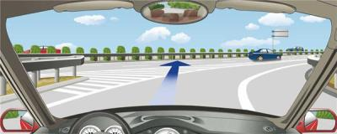
A、正确
B、错误
正确答案：B
分析：应该按照标线行驶，不要乱开

37、机动车驾驶人造成事故后逃逸构成犯罪的，吊销驾驶证且多长时间不得重新取得驾驶证？
A、5年内
B、10年内
C、终生
D、20年内
正确答案：C
分析：吊二撤三醉五逃终生，这样就好理解了吧

38、非法安装警报器、标志灯具的，由公安机关交通管理部门__________，予以收缴，并处200元以上2000元以下罚款。
A、扣留行驶证
B、扣留驾驶证
C、收缴号牌
D、强制拆除
正确答案：D
分析：根据《中华人民共和国道路交通安全法》第九十七条规定：非法安装警报器、标志灯具的，由公安机关交通管理部门强制拆除，予以收缴，并处二百元以上二千元以下罚款。

39、驾驶机动车在下列哪种路段不得超车？
A、山区道路
B、城市高架路
C、城市快速路
D、窄桥、弯道
正确答案：D
分析：按照规定窄桥、弯道是不可超车的。

40、补发、换发号牌期间，申请人可以申领有效期不超过多少日的临时行驶车号牌？
A、五日
B、十五日
C、三日
D、十日
正确答案：B
分析：《机动车登记规定》规定：机动车号牌灭失、丢失或者损毁的，机动车所有人应当向登记地车辆管理所申请补领、换领。申请时，机动车所有人应当确认申请信息并提交身份证明。车辆管理所应当审查提交的证明、凭证，收回未灭失、丢失或者损毁的号牌，自受理之日起十五日内补发、换发号牌，原机动车号牌号码不变。补发、换发号牌期间，申请人可以申领有效期不超过十五日的临时行驶车号牌。补领、换领机动车号牌的，原机动车号牌作废，不得继续使用。

41、这个标志是何含义？
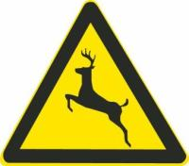
A、注意野生动物
B、注意牲畜
C、动物公园
D、开放的牧区
正确答案：A
分析：黄底是警告；牛是牲畜，鹿是野生动物。

42、无证驾驶可构成危险驾驶罪。
A、正确
B、错误
正确答案：B
分析：根据《刑法》第一百三十三条，危险驾驶罪有以下情形：（一）追逐竞驶，情节恶劣的；（二）醉酒驾驶机动车的；（三）从事校车业务或者旅客运输，严重超过额定乘员载客，或者严重超过规定时速行驶的；（四）违反危险化学品安全管理规定运输危险化学品，危及公共安全的。危险驾驶罪不包括无证驾驶，题目描述有误，因此本题答案为错。

43、如图所示，驾驶机动车在这种情况下不可以左转弯。
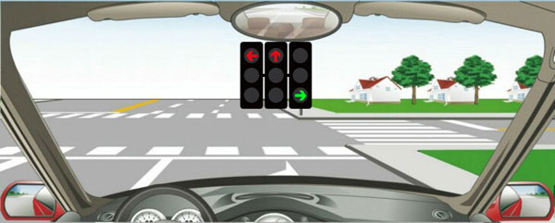
A、正确
B、错误
正确答案：A
分析：如图所示，左转弯信号灯是红灯，因此驾驶机动车在这种情况下，不可以左转弯。
以上内容仅为本文档的试下载部分，为可阅读页数的一半内容。如要下载或阅读全文，请访问：https://d.book118.com/545044234322011124

